**CAMBIOS DE LA PLATAFORMA MIPYME**

**12 DE ABRIL DEL 2023**

ACUERDOS:

1. **SEZAC-Establecer quien llenará los campos de costos de cada programa.**

*NOTA: Está es tarea interna de sezac quien deberá designar a un usuario quien sea encargado de llenar este campo para cada programa.*

1. **WOTBI- Checar las imágenes que se sube en la descripción de cada programa (que se ajusten al tamaño)**

*Listo. En la parte de creación del programa, puede que no se ajuste la imagen dentro del recuadro de la descripción, pero una vez se publiquen los programas se mostrarán de manera correcta.*

**

1. **Agregar un botón de publicar a un costado de cada programa en la parte de los reportes**

Se puede publicar un programa desde la creación del mismo, seleccionando la palabra de ACTIVO, En caso de que no se desee que el programa sea visible aún para los usuarios, la casilla del texto Activo debe estar sin llenar. 

1. **Que se pueda hacer una copia de los programas que se repiten varias veces durante el año para que la operación sea independiente**

*Listo. El programa se copiará exactamente con la misma información que el original, por lo que habría que editar ciertos campos como: nombre, fechas y si habrá alguna información adicional por incorporar.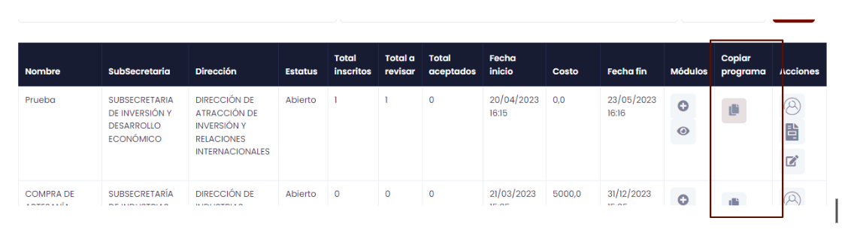*

1. **Establecer lo de trámites y servicios ¿Hay cambio en los tipos? (categorías donde se muestran los servicios? ¿Se cambia la vista?**

*EL menú de Tramites, servicio y programa, al igual que se incorporó la categoría dentro de la creación de los programas, y se agregó el submenú de programas.*

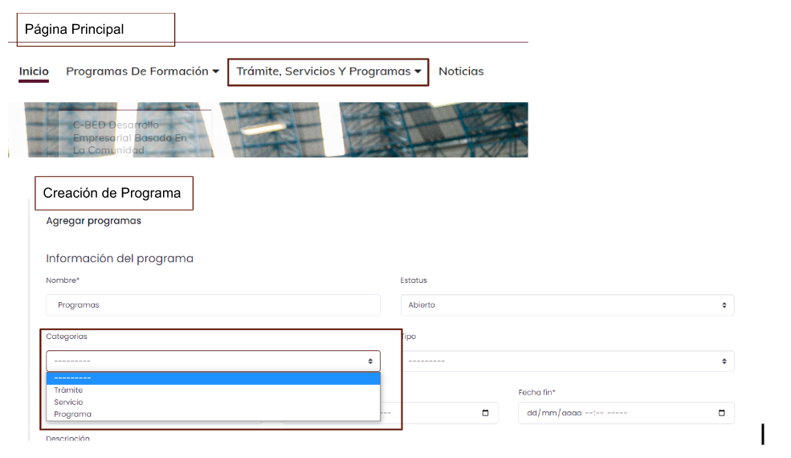

1. **Pendiente -Agregar el reporte de tiempo de atención al ciudadano: tiempo que tarda en revisar, aprobar o rechazar documentación, cuanto tiempo tarda en subir un documento un usuario. Establecer plazo máximo de respuesta?**
2. **Pendiente Los documentos también se puedan subir en imagen/fotografía.**
3. **Chacar en el apartado de creación de programas los campos de los documentos requeridos y etiquetas de Por necesidad y Por**

Ya quedó corregido la parte para seleccionar los documentos, y las categorías Por necesidad y Por Industria, por lo que la vista debe ser la siguiente:

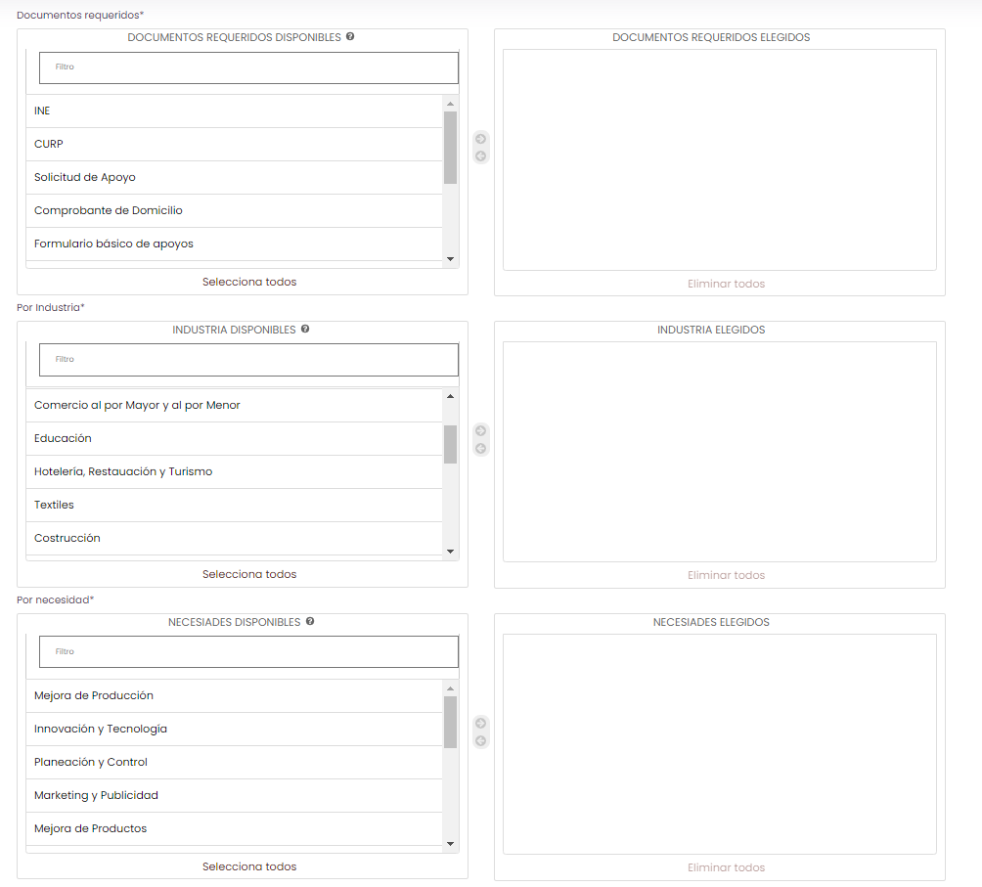

*Nota: Los campos dentro de la creación del programa tales como: Tipo, Organizador, Documentos requeridos, Categorías por necesidad y Por Industria, muestran solo la lista de los que ya se encuentran dados de alta en la plataforma. Al igual que en la parte de Administración de Programa, solo se tendrá el permiso para ver las listas creadas, ya que habrá un usuario encargado únicamente de dar de alta los documentos, nuevas categorías e incluso añadir o corregir los nombres de Subsecretarias, direcciones y departamentos.*

1. **Pendiente - Funcionamiento de expediente único.**

**CAMBIOS DE LA PLATAFORMA MIPYME**

**12 DE ABRIL DEL 2023**

ACUERDOS

1. **Permitir al usuario subir documentos en formato de imagen**
2. **Colocar un nombre del archivo que se descargue en el apartado de más info**
3. **Que las imágenes se ajusten cuándo se muestre la lista de los trámites, servicios y programas.**
4. **Agregar datos para llenar la información del organizador (1 o varios números de extensión)**
5. **Agregar cuatro coordinaciones solicitado por SNE, dentro de las direcciones**

Listo.

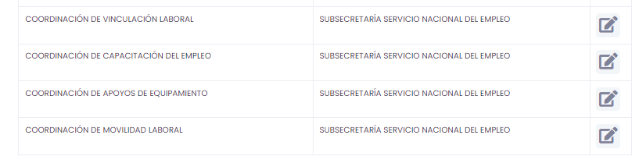

1. **Verificar el permiso para agregar link de descarga de documentos dentro de la descripción**

*Listo. Esté botón es el mismo que se usa para subir las imágenes dentro de la descripción, en vez de escoger un archivo jpg. Deberá elegirse el pdf. Pueden verlo en la página 38 del Manual Técnico.*

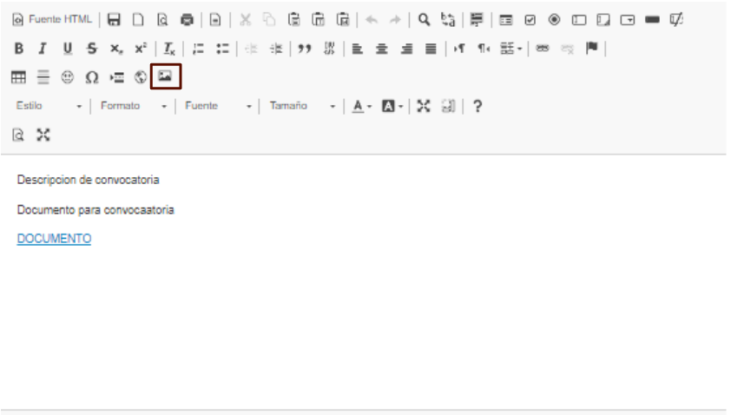

**Botón de Publicar o Activar a un costado de la lista de los programas.**